ФОНД ПЕРЕРАСПРЕДЕЛЕНИЯ ЗЕМЕЛЬ
для размещения объектов рекреационного и природоохранного назначения
Славгородского района Могилевского района

№ участка | Адрес местонахождения участка | Площадь, га | Наименование землепользователя чьи земли включены в фонд | Целевое назначение земельного участка
1 | вблизи памятника природы республиканского значения «Источник «Голубая криница» | 4,5057 | земли запаса | для размещения объектов рекреационного и природоохранного назначения
2 | вблизи памятника природы республиканского значения «Источник «Голубая криница» | 25,3326 | земли запаса | для размещения объектов рекреационного и природоохранного назначения

Участок №1
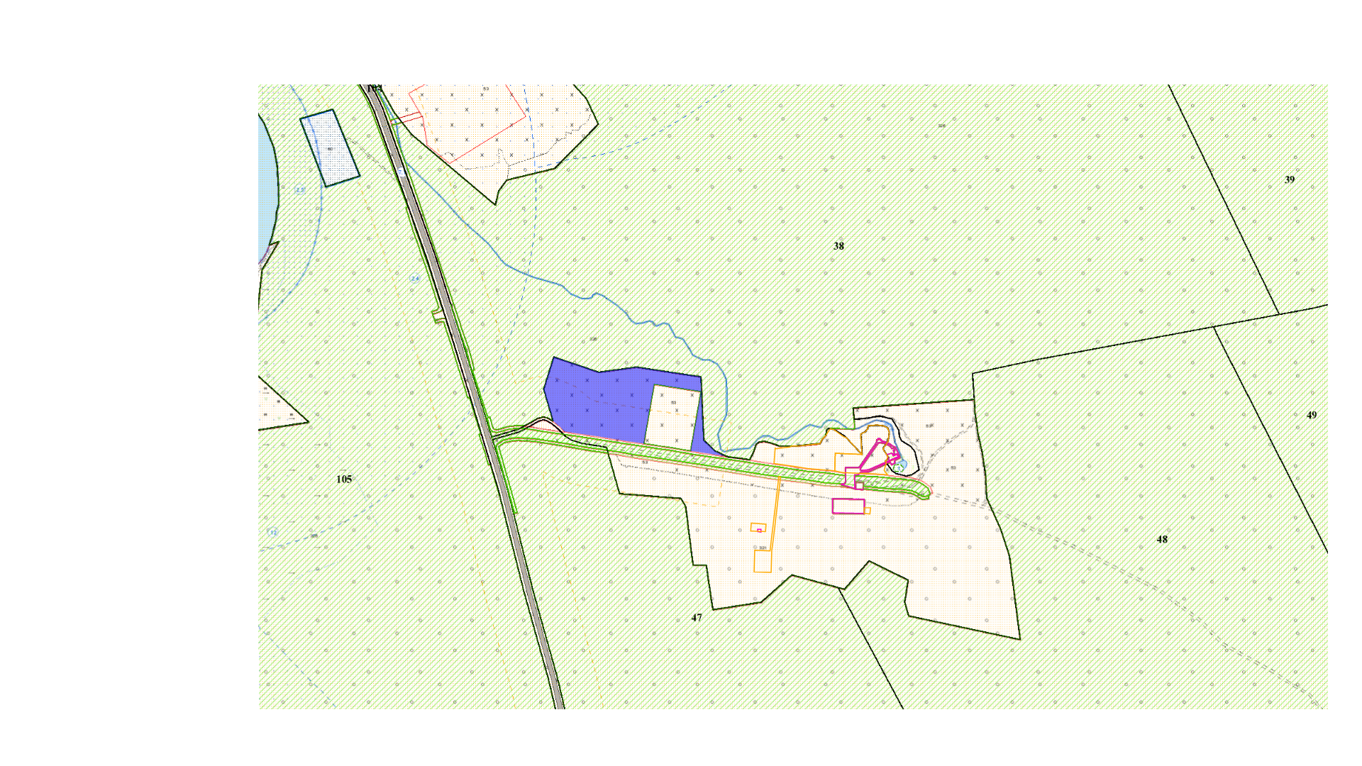

Участок № 2
